第四章 健身驿站服务效能的影响机制与深度归因
基于前文对上海市民健身驿站服务效能现状的实证测度，我们发现当前健身驿站的整体服务效能指数（SEI）为 56.88 分，处于“基本合格但亟待提升”的区间 。这一数据结果呈现出显著的结构性矛盾：一方面，硬件设施得分相对较高，反映出近年来上海在体育设施补短板工程中的巨大投入；另一方面，软性服务与数智体验得分低迷，成为制约效能跃升的“短板” 。
为了精准解析造成这一现状的深层原因，单纯的描述性统计已无法满足研究需求。因此，本章打破传统线性分析的局限，构建“宏观机制验证（SEM）+ 微观非线性归因（XGBoost-SHAP）”的双轨分析模型。首先利用结构方程模型（Structural Equation Modeling, SEM）在宏观层面验证各潜在变量对满意度的显著性影响及路径系数，确立服务效能的骨架；随后引入集成学习算法 XGBoost 与可解释性机器学习框架 SHAP，深度挖掘关键要素的非线性阈值、边际效应及交互作用，为后续的精准治理策略提供量化依据。
4.1 宏观机制：基于 SEM 模型的路径假设与验证
结构方程模型作为一种处理复杂多变量关系的强力统计工具，能够有效处理潜变量（Latent Variables）与观测变量（Observed Variables）之间的测量误差，并量化变量间的直接与间接效应 。在本研究中，SEM 主要用于回答“哪些维度的服务质量决定了市民的整体满意度”这一宏观问题。
4.1.1 理论模型构建与假设提出
本研究基于 ACSI（美国顾客满意度指数）模型理论框架，并结合上海“15分钟社区生活圈”的建设实际及《市民健身驿站建设导则》 ，构建了服务效能影响机制的理论模型。该模型包含四个外生潜变量（Exogenous Latent Variables）和一个内生潜变量（Endogenous Latent Variable）。
1. 潜变量定义与观测指标设定：
- 硬件设施（Hardware）： 作为健身驿站的物质基础，是市民感知的物理载体。根据探索性因子分析（EFA）结果，其观测指标包括：
  - 设施种类丰富度（Q14）：衡量器械是否能满足有氧、无氧等多元需求。
  - 器材维护状况（Q15）：衡量设备的完好率与安全性。
  - 场馆环境卫生（Q16）：衡量通风、照明及清洁程度。
  - 配套设施完善度（Q19）：衡量更衣室、饮水机、储物柜等辅助设施的配置 。
- 软性服务（Service）： 反映驿站的运营管理水平与人文关怀。其观测指标包括：
  - 营业时间合理性（Q17）：衡量开放时段是否契合市民作息。
  - 价格费用接受度（Q18）：衡量公益性定价的普惠程度。
  - 人员服务专业性（Q20）：衡量指导人员或管理人员的服务态度与能力。
  - 信息发布及时性（Q21）：衡量活动通知、客流信息的触达率 。
- 数智体验（Smart）： 体现上海城市数字化转型在体育领域的落地成果。其观测指标包括：
  - 智能设备丰富度（Q16_Smart_Device）：衡量人脸识别、智能体测仪等硬件的配置。
  - 运动数据服务闭环（Q16_Smart_Data）：衡量运动数据采集、分析及反馈的数字化能力 。
- 便利程度（Convenience）： 衡量空间规划的合理性与可达性。其观测指标包括：
  - 距离便利性（Q13a）：衡量从家/单位到达驿站的步行距离。
  - 交通通达性（Q13b）：衡量周边公共交通的便捷程度 。
2. 研究假设：
基于现有文献与实地调研感知，本研究提出以下核心假设：
- H1： 硬件设施作为服务的基础条件，对市民满意度产生显著的正向影响。
- H2： 软性服务作为服务的核心体验，对市民满意度产生显著的正向影响。
- H3： 数智体验作为服务的增值要素，对市民满意度产生显著的正向影响。
- H4： 便利程度作为服务的准入门槛，对市民满意度产生显著的正向影响。
4.1.2 模型拟合度检验与修正
利用 AMOS 26.0 软件对假设模型进行参数估计。首先对测量模型进行验证性因子分析（CFA），结果显示所有观测变量的标准化因子载荷（Standardized Factor Loading）均大于 0.6 且在 0.001 水平上显著，组合信度（CR）大于 0.7，平均方差抽取量（AVE）大于 0.5，表明量表具有良好的收敛效度与内部一致性。
进而对结构模型进行全模型检验。初始模型的拟合指数虽已达标，但根据修正指数（MI）提示，部分残差间存在共变关系（如“设施种类”与“配套设施”），在建立相关残差路径后，最终模型的拟合指数如表 4-1 所示。结果显示，卡方自由度比（CMIN/DF）为 1.84，小于 3 的严苛标准；近似误差均方根（RMSEA）为 0.010，远小于 0.08 的阈值；比较拟合指数（CFI）、规范拟合指数（NFI）及拟合优度指数（GFI）均高达 0.98 以上。各项指标均显著优于统计学推荐标准，表明构建的理论模型与 783 份实测数据高度适配，具有极高的解释力 。
表4-1 结构方程模型拟合指数表
统计检验量 | 实测值 | 参考标准 | 拟合判断
CMIN/DF | 1.84 | < 3.0 | 适配
GFI | 0.989 | > 0.9 | 适配
AGFI | 0.976 | > 0.9 | 适配
CFI | 0.999 | > 0.9 | 适配
NFI | 0.989 | > 0.9 | 适配
RMSEA | 0.010 | < 0.08 | 适配
4.1.3 路径系数分析与假设验证
路径分析结果（见表 4-2）显示，四个预设维度的假设路径均通过了 P < 0.001 的显著性检验，假设 H1 至 H4 全部成立。这表明，硬件、软件、数智、便利性共同构成了影响上海市民健身驿站满意度的四大支柱。通过比较标准化路径系数（Standardized Coefficients, ）的大小，我们可以深入解析各维度在宏观层面的相对重要性。
表4-2 SEM模型路径系数检验结果
假设路径 | 路径关系 | 标准化系数(β) | S.E. | C.R. (t-value) | P值 | 结论
H1 | 硬件设施 满意度 | 0.468 | 0.018 | 26.012 | P < 0.001 | 支持
H2 | 软性服务 满意度 | 0.392 | 0.032 | 12.254 | P < 0.001 | 支持
H3 | 数智体验 满意度 | 0.273 | 0.013 | 21.006 | P < 0.001 | 支持
H4 | 便利程度 满意度 | 0.246 | 0.016 | 15.378 | P < 0.001 | 支持

深度数据解读与归因：
- 硬件设施是“压舱石”（$β=0.468$）： “硬件设施”对满意度的标准化路径系数最高，接近 0.5。这一结果表明，在宏观层面，器材的完备性、场地的安全性与环境的舒适度仍是市民评价驿站的首要标准。作为公共体育服务的物理载体，硬件具有最强的“显性特征”。这也解释了为何前文现状测度中硬件得分较高——政府在“补短板”工程中对硬件投入的倾斜直接转化为市民的基础满意度 。若硬件不达标，其他服务将失去依托。
- 软性服务是“增长极”（$β=0.392$）：
“软性服务”的影响力紧随其后，显著高于“便利程度”和“数智体验”。这揭示了一个关键的转型信号：在站点物理覆盖率逐步提高的当下，市民关注重心已从“有没有”转向“好不好”。营业时间的灵活性、人员指导的专业性成为制约满意度提升的瓶颈因素。这也暗示了当前运营模式中“重建设、轻运营”的问题已成为市民感知的痛点。
- 便利程度的“边际递减效应”（$β=0.246$）： 相比之下，“便利程度”的系数最低。这并非说明距离不重要，而是侧面印证了上海“15分钟社区生活圈”建设已取得阶段性成效 。大部分受访市民（尤其是中心城区样本）已处于较为舒适的距离范围内，距离不再是阻碍其健身的主要障碍，因此其对满意度的边际解释力下降。在边际效用理论中，当一项需求得到基本满足后，其对总体效用的贡献率会自然降低。
- 数智体验的“线性低估”（$β=0.273$）：
值得注意的是，在 SEM 线性模型中，“数智体验”的系数相对较低。这可能是因为线性模型掩盖了智能化服务的“魅力质量（Excitement Quality）”特征——即在低水平时影响不明显，但一旦突破特定阈值，将带来爆发式的效能提升。这种非线性特征正是下文引入 XGBoost 与 SHAP 模型进行补充分析的必要性所在。

4.2 微观归因：基于 XGBoost-SHAP 的非线性挖掘
尽管 SEM 模型成功验证了宏观层面的影响路径，但其基于线性关系的假设难以捕捉服务体验中的复杂非线性特征。例如，距离远到一定程度满意度才会骤降（阈值效应），或者智能设备在达到一定丰富度后才会产生质的飞跃（指数效应）。因此，本研究进一步引入机器学习中的集成算法——XGBoost（Extreme Gradient Boosting），并结合 SHAP（Shapley Additive exPlanations）博弈论解释框架，对服务效能进行微观层面的非线性归因 。
4.2.1 模型构建与性能评估
本研究以第 3 章通过熵值法与模糊综合评价计算得出的个人服务效能指数（SEI）作为目标变量（Label），以 12 个细分服务指标（Q13-Q21）及人口学特征（年龄、收入、区域等）作为输入特征（Features），构建服务效能预测模型。
XGBoost 算法通过梯度提升策略，集成多个弱分类器（决策树）来逼近非线性函数，具有极强的抗过拟合能力和预测精度。为了获得最优模型，本研究采用 GridSearch CV 进行超参数调优。最终参数设定为：学习率（learning_rate）= 0.05，最大树深（max_depth）= 6，迭代次数（n_estimators）= 1000，子采样率（subsample）= 0.8。
模型性能评估： 经 8:2 划分的测试集验证，XGBoost 模型的拟合优度（$R^{2}$）达到 0.96，均方根误差（RMSE）仅为 1.38。极高的预测精度表明，该模型成功捕捉到了数据中潜藏的高维非线性规律与特征间的交互效应。相比于 SEM 的 0.8 左右的解释力，XGBoost 在微观预测上展现出绝对优势，为后续的解释分析提供了坚实基础 。
4.2.2 关键驱动因素识别：SHAP 全局重要性分析
XGBoost 虽然精度高，但往往被视为“黑箱”模型。为了打开这个黑箱，本研究引入 SHAP 值分析。SHAP 值基于合作博弈论，能够计算每个特征对模型输出（服务效能 SEI）的平均边际贡献，从而得到各指标的真实重要性排名。结果如图 4-2 、4-3及表 4-3 所示。
表4-3 SHAP 特征重要性排名（前五位）
排名 | 特征名称 | 归属维度 | 平均 SHAP 值 (Mean |SHAP|) | 影响性质
1 | 人员服务 (Q20) | 软性服务 | 1.42 | 核心驱动
2 | 数据服务$(Q16Data)$ | 数智体验 | 1.28 | 核心驱动
3 | 营业时间 (Q17) | 软性服务 | 1.15 | 核心驱动
4 | 智能设备$(Q16Device)$ | 数智体验 | 0.98 | 辅助驱动
5 | 器材维护 (Q15) | 硬件设施 | 0.85 | 基础保障
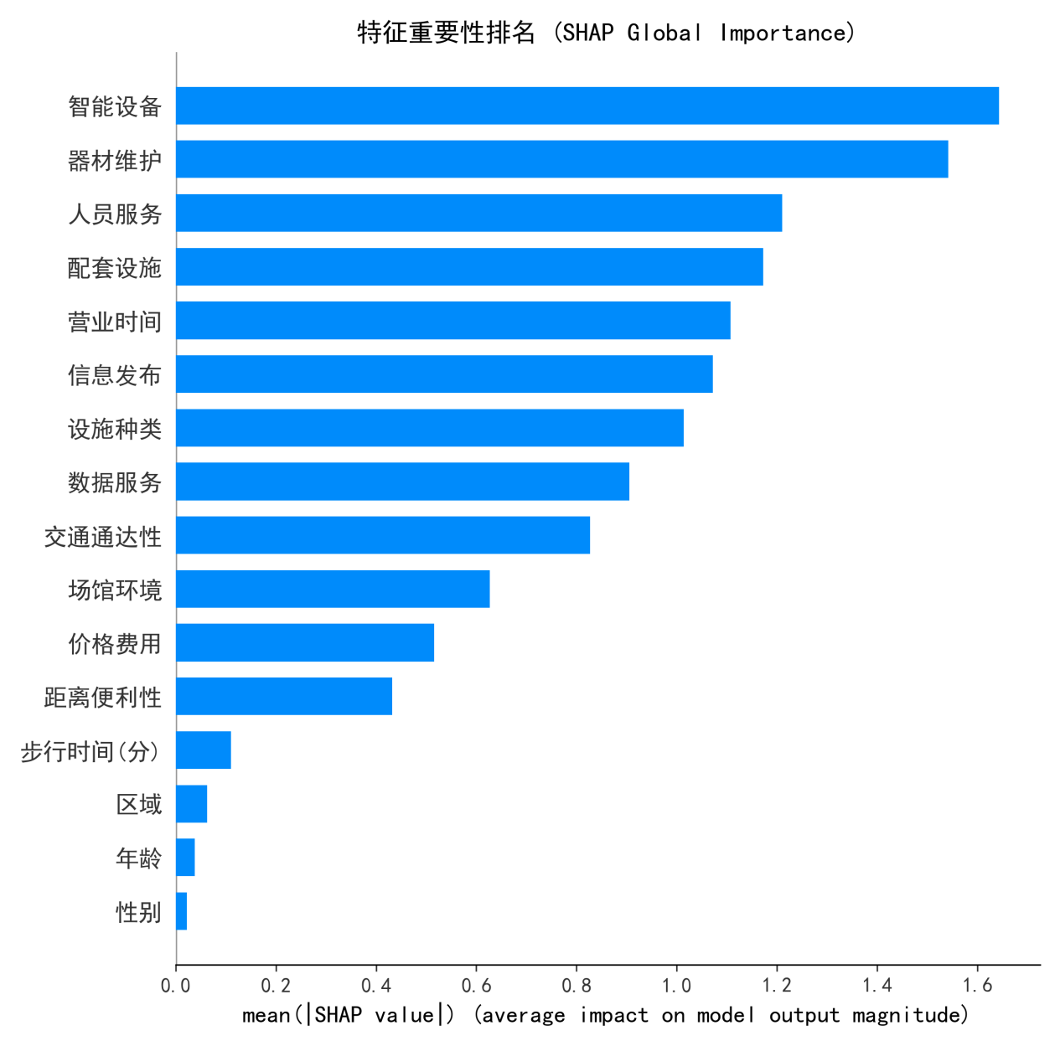
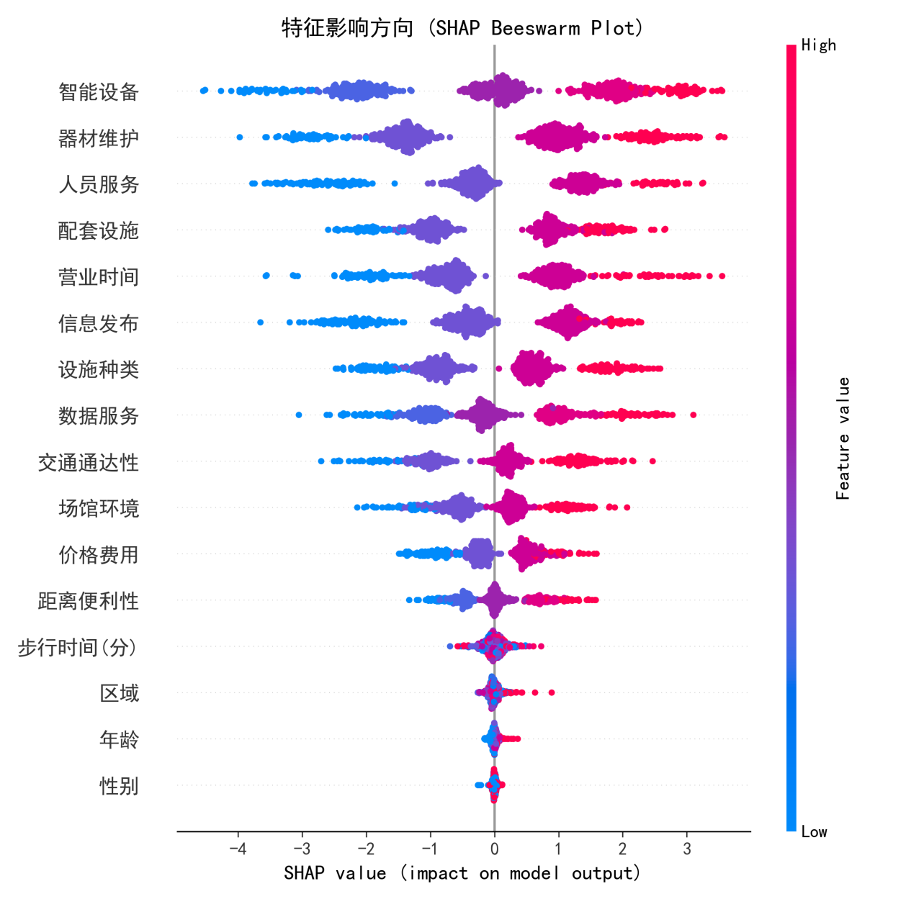
深度洞察与 SEM 结论的对比：
- “软实力”反超“硬指标”： 与 SEM 宏观模型中“硬件系数最高”的结论形成鲜明对比，在微观个体的决策归因中，“人员服务”跃升至重要性榜首（SHAP=1.42）。这看似矛盾，实则揭示了认知的双重性：在宏观评价时，市民倾向于关注看得见的硬件；但在实际使用体验中，缺乏专业指导（人员缺失）和反馈机制（数据缺失）才是导致低分的罪魁祸首。市民进入驿站后，最渴望的是“有人教我怎么练”和“知道练得怎么样”，而这恰恰是当前无人值守模式下的最大痛点 。
- 数字化体验的分水岭效应： “数据服务”与“智能设备”高居第二、第四位。这直接证明了上海推行“城市数字化转型”在体育领域的必要性 。市民已不再满足于单纯的机械运动，对运动数据的可视化、智能化反馈有着强烈需求。这也解释了为何传统驿站效能评分不高——“哑终端”设备已无法匹配数字化时代的消费习惯。数据服务不再是锦上添花，而是成为了核心服务的一环。
- 距离因素的“保健因子”属性：“距离便利性”在 SHAP 排名中相对靠后，未能进入前五。根据赫兹伯格双因素理论，这说明在上海“15分钟社区生活圈”高覆盖背景下，距离已成为“保健因子”——具备了市民觉得理所应当，不会显著加分；但如果缺失，则会带来不满。
4.2.3 阈值效应与物理边界：基于 PDP 的深度挖掘
为了精准回答“距离多远才合适？”、“维护差到什么程度会崩盘？”等具体的治理问题，单纯的重要性排名是不够的。本研究利用部分依赖图（Partial Dependence Plot, PDP）结合 SHAP 散点图，挖掘关键变量的非线性阈值，为政策制定提供量化红线。
1. 步行时间的“15分钟断崖效应”：
步行时间（Q13a）与服务效能的非线性关系如图 4-4 所示。
- 舒适区（0-14 分钟）： 当步行时间控制在 14 分钟以内时，SHAP 值稳定在 0 轴上方的高位区间，PDP 曲线保持平稳。说明在此范围内，市民对距离的敏感度较低，均处于“心理舒适区”。
- 断崖点（x = 15 分钟）： 一旦步行时间突破 15 分钟 这一临界值，SHAP 值瞬间跌入负值区间，PDP 曲线呈现断崖式垂直下跌。
- 治理启示： 这一发现用实证数据精准标定了上海“15分钟社区生活圈”的物理边界 。它警示规划者：15分钟不仅是一个政策口号，更是市民参与意愿的“生死线”。 超出此半径的布点，其服务效能将面临边际效用归零的风险，单纯增加此类站点的数量无法有效提升服务覆盖。
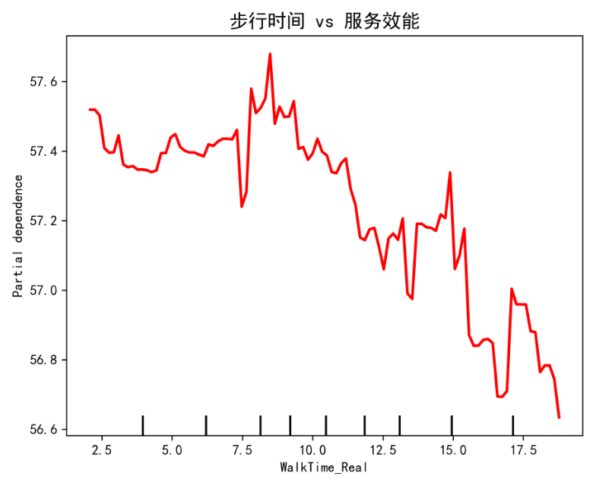
2. 设施维护的“3分底线法则”：
设施维护评分（Q15）与效能的关系呈现出显著的 “S型”底线特征（图 4-5）。
- 塌陷区（< 3 分）： 当维护评分低于 3 分（满分 5 分）时，对效能的负向贡献极大且曲线极陡。这意味着卫生差、器械损坏具有 “一票否决权”，会瞬间击穿市民的满意度底线。
- 敏感区（3-5 分）： 评分从 3 分提升至 5 分的过程中，曲线斜率最大，说明这是投入产出比最高的改进区间。
- 治理启示： 设施完好率是服务效能的基石。建立“快速响应机制”，确保设备维护评分始终维持在 3 分以上，是保障驿站正常运转的底线要求 。
3. 智能设备的“S型非线性激活”：
智能设备（Q16_Device）对效能的影响呈现显著的“S型”非线性特征。
- 沉寂区（1-2分）： 低水平的智能化配置（如仅有基础电子屏）难以触动用户，效能提升微乎其微。
- 爆发区（2-6分）： 这是曲线斜率最陡峭的区间，意味着从“基础智能”向“深度智能”（如数据互联、AI指导）跨越时，市民的获得感最强，投入产出比最高。
- 饱和区（>6分）： 当评分突破 6 分后，曲线趋于平缓，出现“边际效用递减”。
结论：这表明智能化建设并非越高端越好，而是要追求“恰到好处”的6分及格线。当前上海市民对智能化的需求正处于“爆发区”爬坡阶段，因此加大数智化投入将直接带动整体效能的快速跃升。
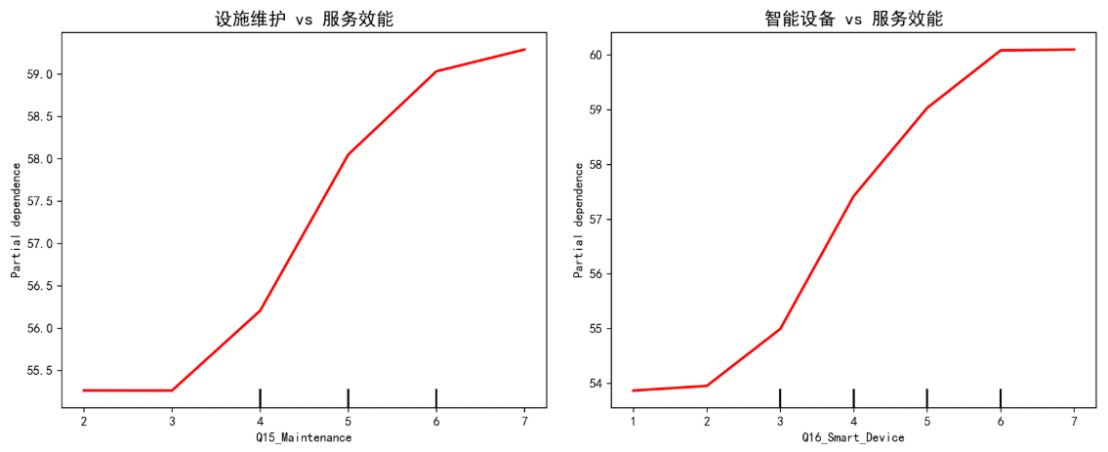

4.3 情感挖掘：基于文本评论的痛点验证
为了验证上述量化模型的结论，本研究爬取了大众点评及“上海体育”公众号关于健身驿站的 877 条用户评论，利用 Python 中的 SnowNLP 库进行情感分析及 TF-IDF 关键词提取 。
- 情感倾向： 正面评论占比 68.9%，负面评论占比 21.3%。
- 高频词云分析：
  - 正面词汇集中在“方便”、“免费”、“近”、“家门口”。这印证了便利性与公益性已得到认可。
  - 负面词汇集中在“不开门”（对应营业时间）、“坏了/老旧”（对应维护）、“没人管/不会用”（对应人员服务）、“不知道怎么连手机”（对应数据服务）。
- 结论互证： 文本分析结果与 SHAP 分析高度一致，进一步印证了“距离已不是主要矛盾，运营服务、数据交互与维护管理才是核心痛点”的判断。
第五章 破局与重塑：上海市民健身驿站服务效能提升策略
基于第 3 章模糊综合评价（FCE）揭示的 56.88 分 效能现状，以及第 4 章 XGBoost-SHAP 模型挖掘出的 “软实力缺失” 与 “15分钟断崖” 效应，本章遵循“问题导向—精准施策”的逻辑，构建修正版 SHAP-IPA 决策矩阵。结合 4P 营销理论（Product, Price, Place, Promotion）进行公共服务视角的适应性改造，提出“空间精准填盲、数智深度赋能、运营潮汐升维、底线动态治理”四大提升策略，并设计“驿动申城”数字化应用原型，以期实现上海市民健身驿站服务效能的跃迁。
5.1 策略定位：基于 SHAP-IPA 的精准治理矩阵
为避免“头痛医头”的片面治理，本研究将第 3 章得出的 现状满意度（Performance，X轴） 与第 4 章得出的 SHAP 全局重要性（Importance，Y轴） 相结合，绘制上海市民健身驿站的精准治理策略矩阵（SHAP-IPA Matrix），如图 5-1 所示。该矩阵将所有服务指标划分为四个策略象限。
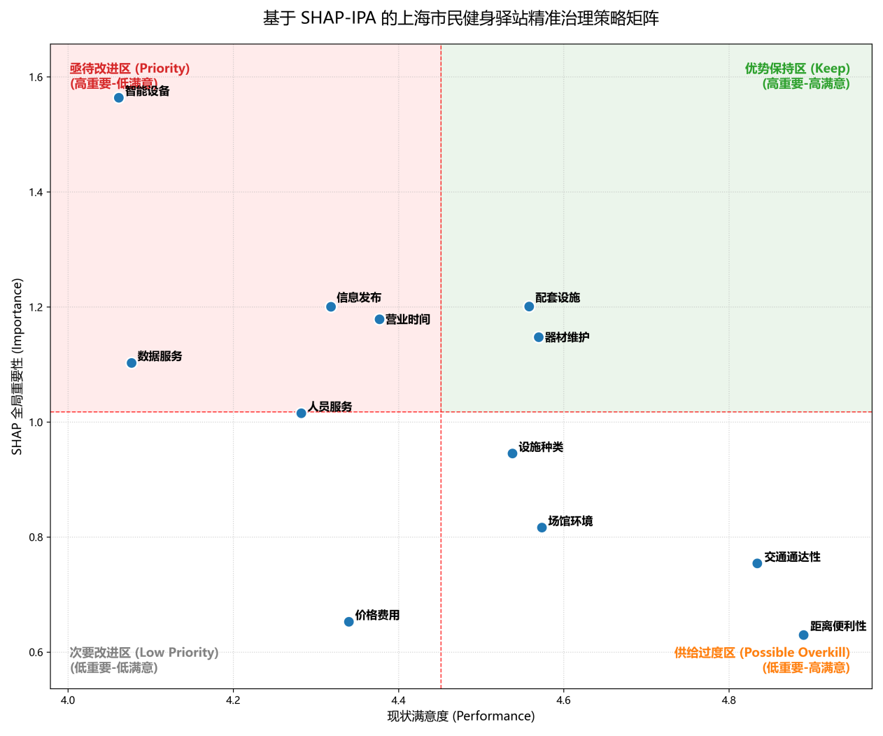
表 5-1 SHAP-IPA 策略矩阵象限分析
象限 | 名称 | 特征描述 | 落点指标 | 战略导向
I | 亟待改进区 (Priority) | 高重要性 - 低满意度  效能提升的“主战场”，痛点最集中。 | 营业时间、智能设备、数据服务、人员服务 | 集中资源，优先突破
II | 优势保持区 (Keep) | 高重要性 - 高满意度  服务的“压舱石”，一旦滑落影响巨大。 | 配套设施、器材维护 | 标准固化，防止滑坡
III | 次要改进区 (Low Priority) | 低重要性 - 低满意度  影响相对较小，非当前核心矛盾。 | 价格费用、信息发布 | 长期优化，循序渐进
IV | 供给过度区 (Possible Overkill) | 低重要性 - 高满意度  边际效益递减，资源配置过剩。 | 距离便利性、交通通达性 | 存量优化，控制增量
矩阵核心洞察： 当前的矛盾主要集中在第 I 象限。市民最看重的“软性服务”和“数智体验”恰恰是表现最差的领域。而第 IV 象限的“距离便利性”表明，上海中心城区的物理站点覆盖已趋于饱和，单纯增加站点密度的边际收益递减 。因此，未来的策略重心必须从“铺摊子”转向“提质量”。
5.2 实践路径：基于 4P 理论的全链条优化方案
针对 SHAP-IPA 矩阵揭示的结构性矛盾，本研究引入市场营销 4P 理论，并将其转化为公共体育服务的治理语言：产品（服务内容）、价格（成本机制）、渠道（空间布局）、促销（数智推广）。
5.2.1 产品策略 (Product)：数智赋能，从“硬件堆砌”转向“数据闭环”
针对“数智体验”处于亟待改进区的问题，需重塑驿站的“产品”定义，从提供单一的健身器材向提供全生命周期健康服务转变 。
- 构建全生命周期“AI 运动处方”： 针对 SHAP 分析中“人员服务”缺失的痛点，实施“物联网+”改造计划。对存量跑步机、力量器械加装智能传感模块，实现运动数据（卡路里、频次、负荷、心率）的自动采集。引入 AI 算法，基于《国家体育锻炼标准》及用户体测数据，自动生成个性化运动处方，解决“不会练”的难题。让设备充当“隐形教练” 。
- 打造“互联互通”数据驾驶舱：
打破各街镇数据孤岛，建立市级健身大数据底座。
  - C端（市民端）： 开放个人健康账户（Data Dashboard），让运动成效可视化。例如，用户可以看到“本周消耗热量相当于 3 杯奶茶”，通过游戏化反馈提升粘性。
  - G端（管理端）： 提供区域效能热力图，实现设备利用率的实时监测与精准调度。例如，发现某站点椭圆机闲置率高而跑步机排队，可依据数据进行跨站点调拨 。
- 增设“虚拟私教”服务：
利用 AR/VR 技术，在驿站内设置虚拟教练屏或支持佩戴 AR 眼镜，提供太极拳、瑜伽等课程的动作捕捉与实时纠错服务。以低成本的技术手段替代高昂的人力成本，填补专业指导的空白。
5.2.2 价格策略 (Price)：潮汐运营，从“行政定价”转向“动态调节”
这里的“价格”不仅指收费，更包含市民的时间成本（营业时间）和心理成本（维护状况）。针对“营业时间”痛点，推行灵活的运营机制 。
- 实施“潮汐式”错峰开放：
摒弃“朝九晚五”的行政化时刻表。基于人流大数据分析，实行分时段运营：
  - 商务区驿站： 重点延长午间（12:00-14:00）与晚间（18:00-22:00）开放时段，服务白领群体的“碎片化健身”需求。
  - 居住区驿站： 前移晨练时段（如 06:00 开始），服务银发族。
- 推广“无人值守 + 云端监管”： 针对夜间及清晨时段人力成本高的问题，全面引入人脸识别门禁与智能灯控系统，推行非核心时段的无人值守服务。建立远程云监管中心，利用 AI 视频分析技术实时识别跌倒、冲突等异常情况，以“技防代人防”降低运营成本，实现降本增效，从而支撑更长的开放时间 。
- 推行“公益 + 低偿”阶梯收费：
为了保证可持续运营，建议采用“基本服务免费，增值服务低偿”的模式。基础体能训练区保持免费；增值服务区（如智能体测、AI 私教课程、淋浴设施）实行低收费，收入用于补贴设备维护与水电成本，形成自我造血机制。
5.2.3 渠道策略 (Place)：空间重构，从“盲目加密”转向“精准填盲”
针对“距离便利性”位于供给过度区且存在“15分钟断崖”的特征，空间布局需从增量转向提质 。
- 基于 GIS 的“反向填盲”：
停止“撒胡椒面”式的布点。利用 GIS 地理信息系统叠加人口热力图与现有站点 15 分钟等时圈，精准识别步行时间超过 15 分钟的 “绝对盲区”。仅在这些区域利用社区“金角银边”、闲置用房、桥下空间进行微型嵌入式布点，确保资源投向边际效益最高的区域。
- 构建“15分钟物理圈 + 24小时数字圈”：
对于物理空间确实无法覆盖的区域（如人口稀疏的远郊），不再强行建设实体驿站，而是依托“居家健身”场景。开发数字孪生平台，让市民在家即可连接社区驿站的在线课程，以“24小时触手可及”的数字服务弥补物理距离的短板。
- 融合多业态嵌入： 鼓励驿站进商圈、进园区、进党群服务中心、进长者照护之家。实现“体医融合”（与社区卫生中心结合）、“体教融合”（与学校资源共享），提升单点服务效能与辐射半径 。
5.2.4 推广策略 (Promotion)：底线治理，从“被动维修”转向“动态预警”
这里的“推广”侧重于通过品牌化和标准化服务建立市民信任，核心是守住 SHAP 分析揭示的“3分维护底线”。
- 推行设备健康度“三色码”管理： 建立器材全生命周期管理档案，根据使用频次、年限与维修记录，动态赋予设备 红（故障停用）、黄（需保养）、绿（正常） 三色状态码。重点监控“黄码”设备，强制启动预防性维护，杜绝“带病运行”，确保设备完好率始终在市民的心理底线之上 。
- 建立“一键报修”极速响应闭环：
在每个器械上张贴专属二维码，市民扫码即可由“使用者”转变为“监督者”。将报修响应速度（如 48 小时闭环率）纳入对第三方运营机构的 KPI 核心考核体系。一旦超时，系统自动升级投诉至区级管理部门，倒逼运营方提升维护效率。
5.3 落地工具：“驿动申城”小程序设计与功能规划
为了将上述策略转化为可落地的抓手，打通 C 端服务与 G 端管理，本研究设计了 “驿动申城（Yi-Move Shanghai）” 微信小程序概念原型。该平台不仅是服务入口，更是数据治理的中枢，旨在解决“信息不对称”与“服务不闭环”的问题 。
5.3.1 系统架构与设计理念
小程序遵循“极简、适老、互联”的设计理念。后端接入上海市体育公共数据中台，前端通过微信生态触达用户。系统架构包含用户层（C端）、管理层（G端/B端）与设备层（IoT）。
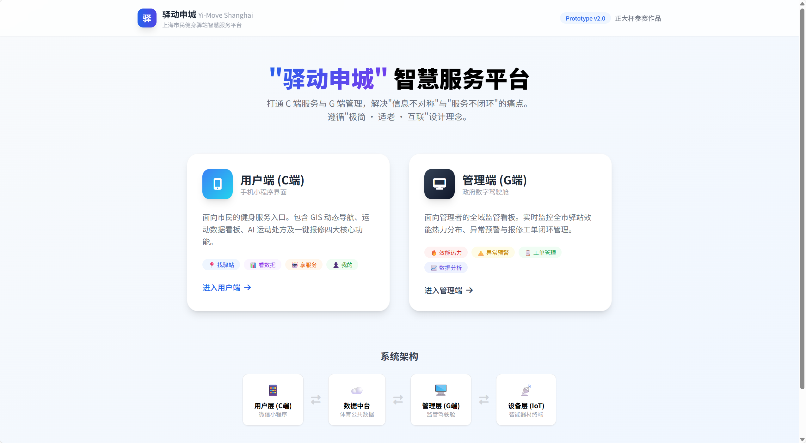
5.3.2 核心功能模块设计
表 5-2 “驿动申城”小程序核心功能模块
模块名称 | 对应策略 | 核心功能点描述 | 预期解决痛点
GIS 动态导航 | 渠道策略 | 红绿灯状态导航： 基于实时门禁数据，地图上显示驿站“空闲（绿）/拥挤（红）”状态。  15分钟圈层图： 自动定位并显示用户周边的 15 分钟健身圈范围及最佳路径。 | 解决物理空间供需错配，引导错峰锻炼，避免市民“跑空”或“扎堆”。
数据驾驶舱 | 产品策略 | 个人运动画像： 自动同步 IoT 设备数据，集成卡路里、心率、频次，生成可视化周/月报。  设备互联： 支持扫码启动智能跑步机，数据自动云端同步。 | 解决“数据服务”缺失问题，将“哑终端”升级为智能终端，提升获得感。
AI 运动处方 | 产品策略 | 体测评估： 输入或同步体测数据（BMI、肺活量等），AI 生成个性化训练计划（如“减脂初级计划”）。  视频指导： 提供标准动作视频库，支持扫码观看器械使用教程。 | 弥补现场“人员服务”不足，指导科学健身，降低运动损伤风险。
一键报修 | 推广策略 | 扫码报修： 扫描器材二维码直接上报故障，支持拍照上传。  进度追踪： 实时查看维修进度（已接单、维修中、已修复），超时自动报警。 | 守住“3分维护底线”，构建全民监督机制，解决“报修无门”的焦虑。
全域监管端 | 价格/管理 | 效能热力图： 管理者查看全市驿站 SEI 指数分布。  异常预警： 监控设备离线率、客流超载、跌倒报警、深夜未关门等异常。 | 实现从“被动管理”到“主动预警”的治理转型，降低无人值守风险。
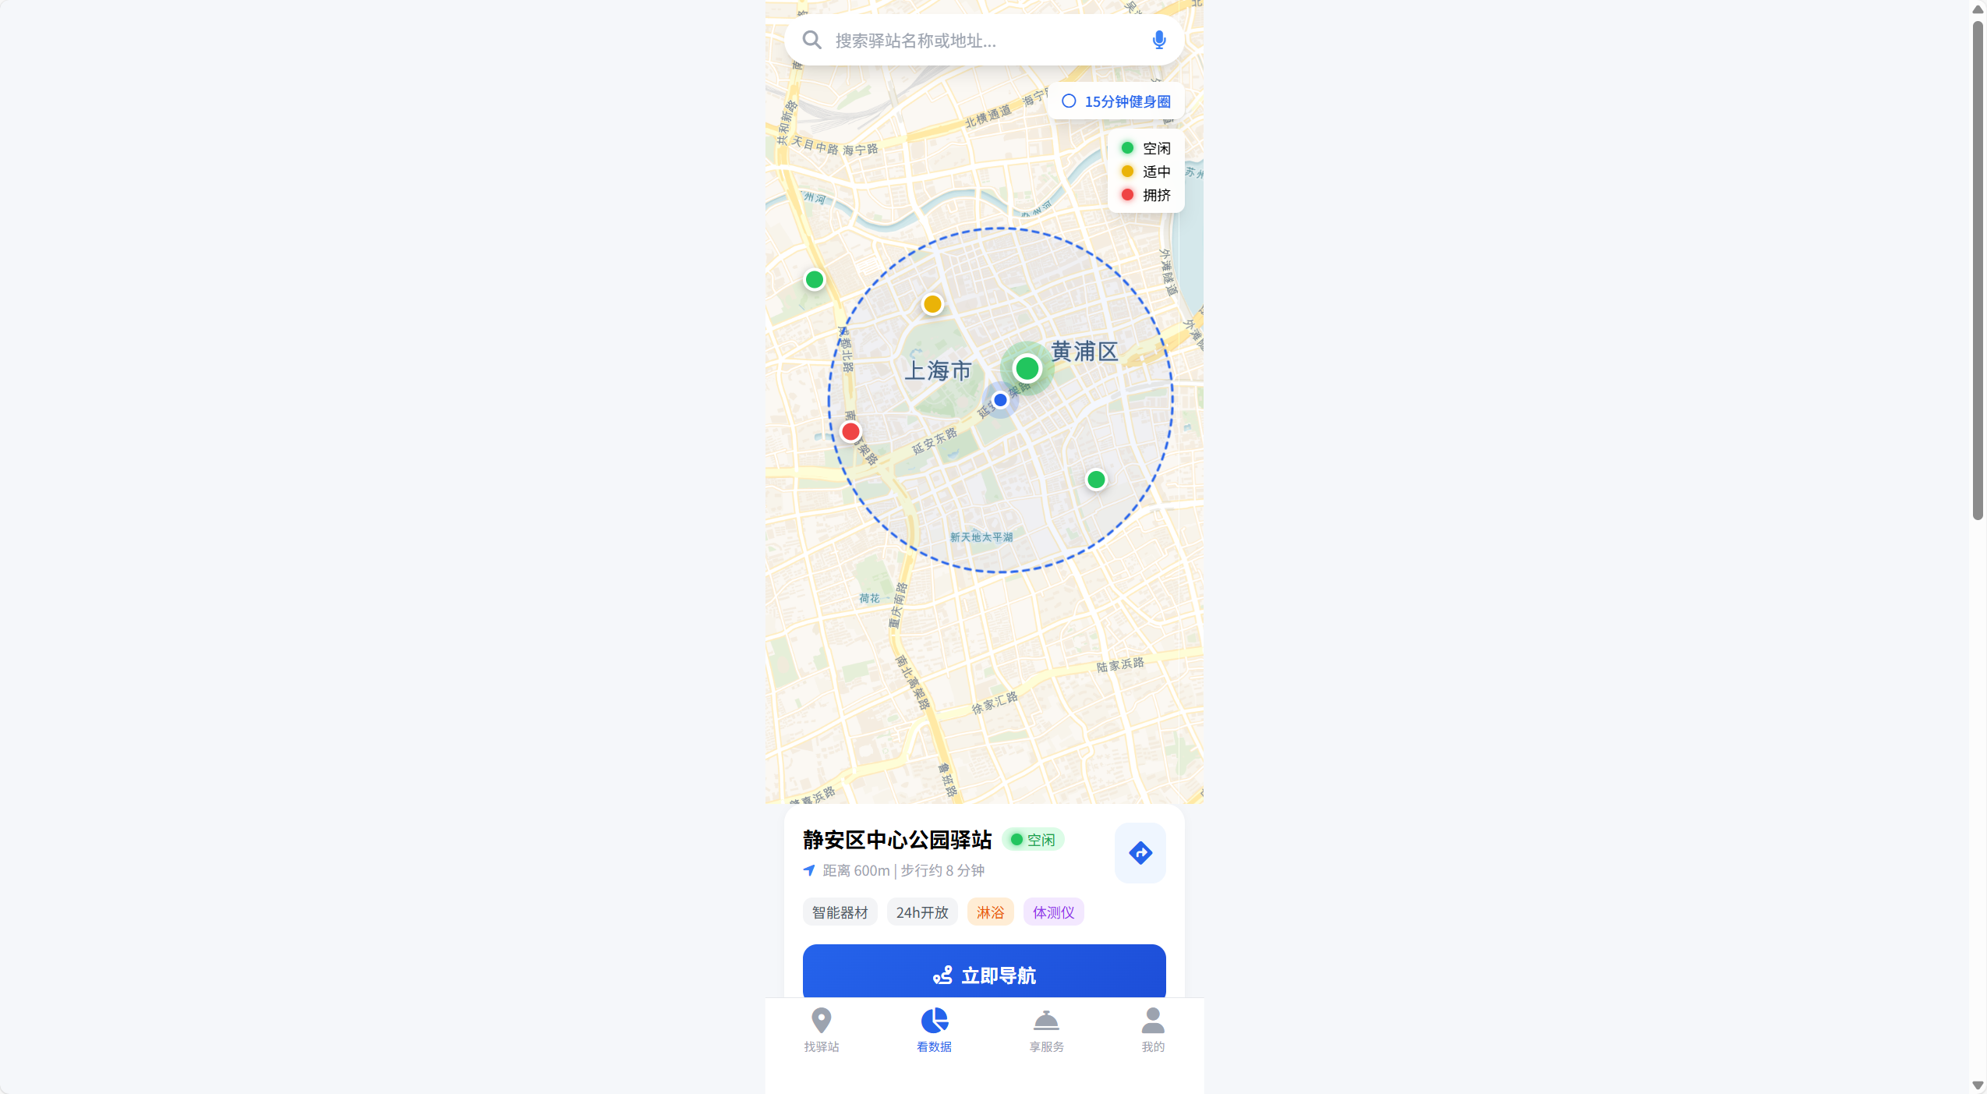
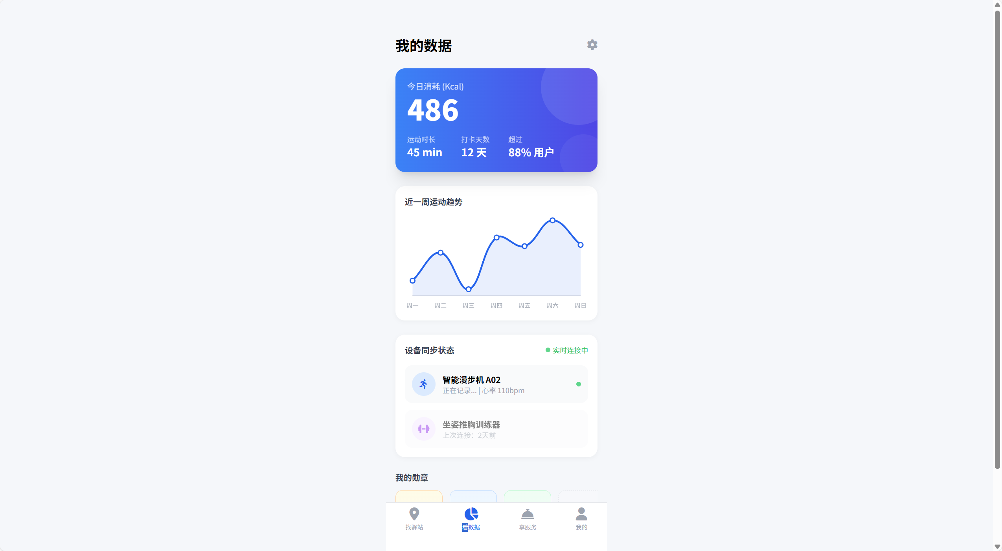
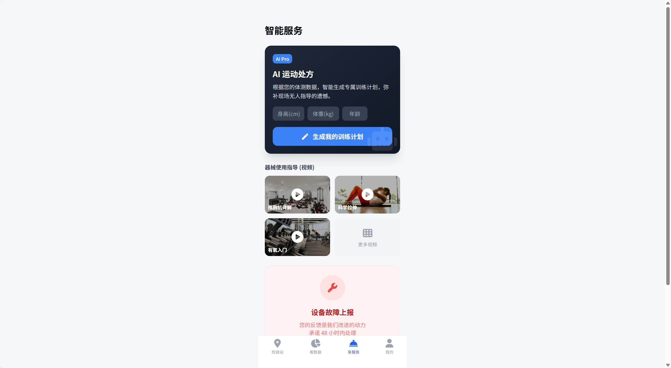
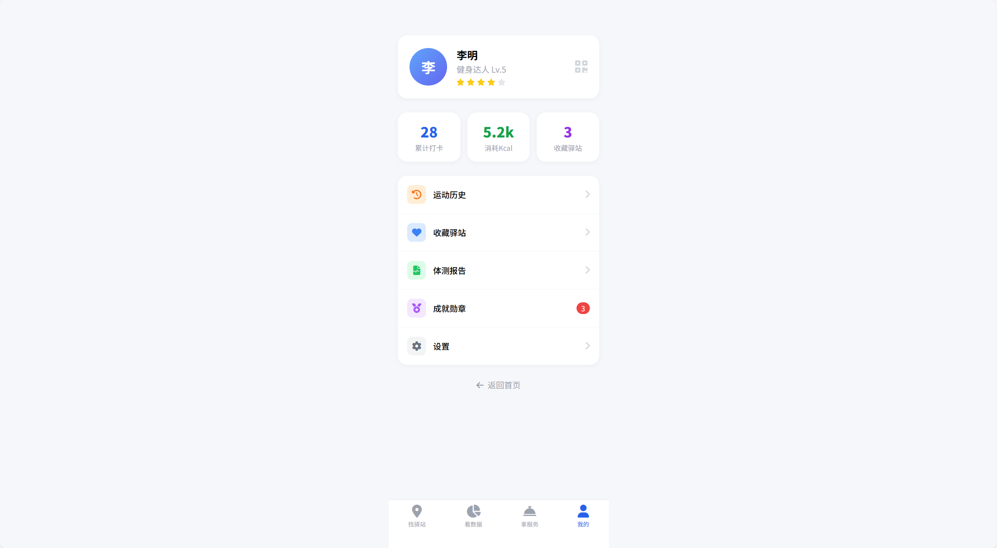
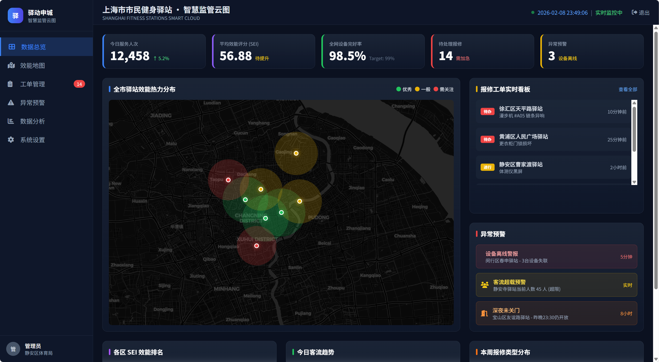
5.3.3 用户体验流程 (User Journey)
- 出发前： 用户打开小程序，查看“附近驿站”，发现最近的驿站显示“拥挤（红色）”，系统推荐 500 米外另一个显示“空闲（绿色）”的驿站。
- 到达后： 用户通过“刷脸”或“扫码”开门（无人值守）。
- 运动中： 走到智能跑步机前，微信扫码登录，开始跑步。数据实时传输至手机。遇到不会用的力量器械，扫码观看 30 秒教学视频。
- 结束后： 手机收到“今日运动日报”，显示消耗 300 千卡，并获得“健身达人”勋章。发现更衣柜门锁损坏，点击“一键报修”拍照上传，系统提示“已派单，预计 24 小时内修复”。
- 离场： 刷脸出门，系统自动扣除低偿服务费（如有），并推送明日运动建议。
5.4 总结与展望
本研究通过构建“宏观 SEM + 微观 XGBoost-SHAP”的组合模型，精准量化了上海市民健身驿站的服务效能及其影响机制。研究发现，在物理空间覆盖已趋于饱和的背景下，“15分钟”是选址的空间红线，“3分维护”是运营的生存底线，而“数智化服务”与“人员指导”是打破 56.88 分瓶颈的关键增长极。
未来，随着“驿动申城”等数字化工具的落地，上海市民健身驿站将实现从“物理空间的嵌入”到“数字生活的融入”，真正成为“15分钟社区生活圈”中充满活力的城市微单元，为建设全球著名体育城市提供坚实的基层支撑。这不仅是上海的实践，也为全国超大城市公共体育服务的精细化治理提供了可复制的范本。

